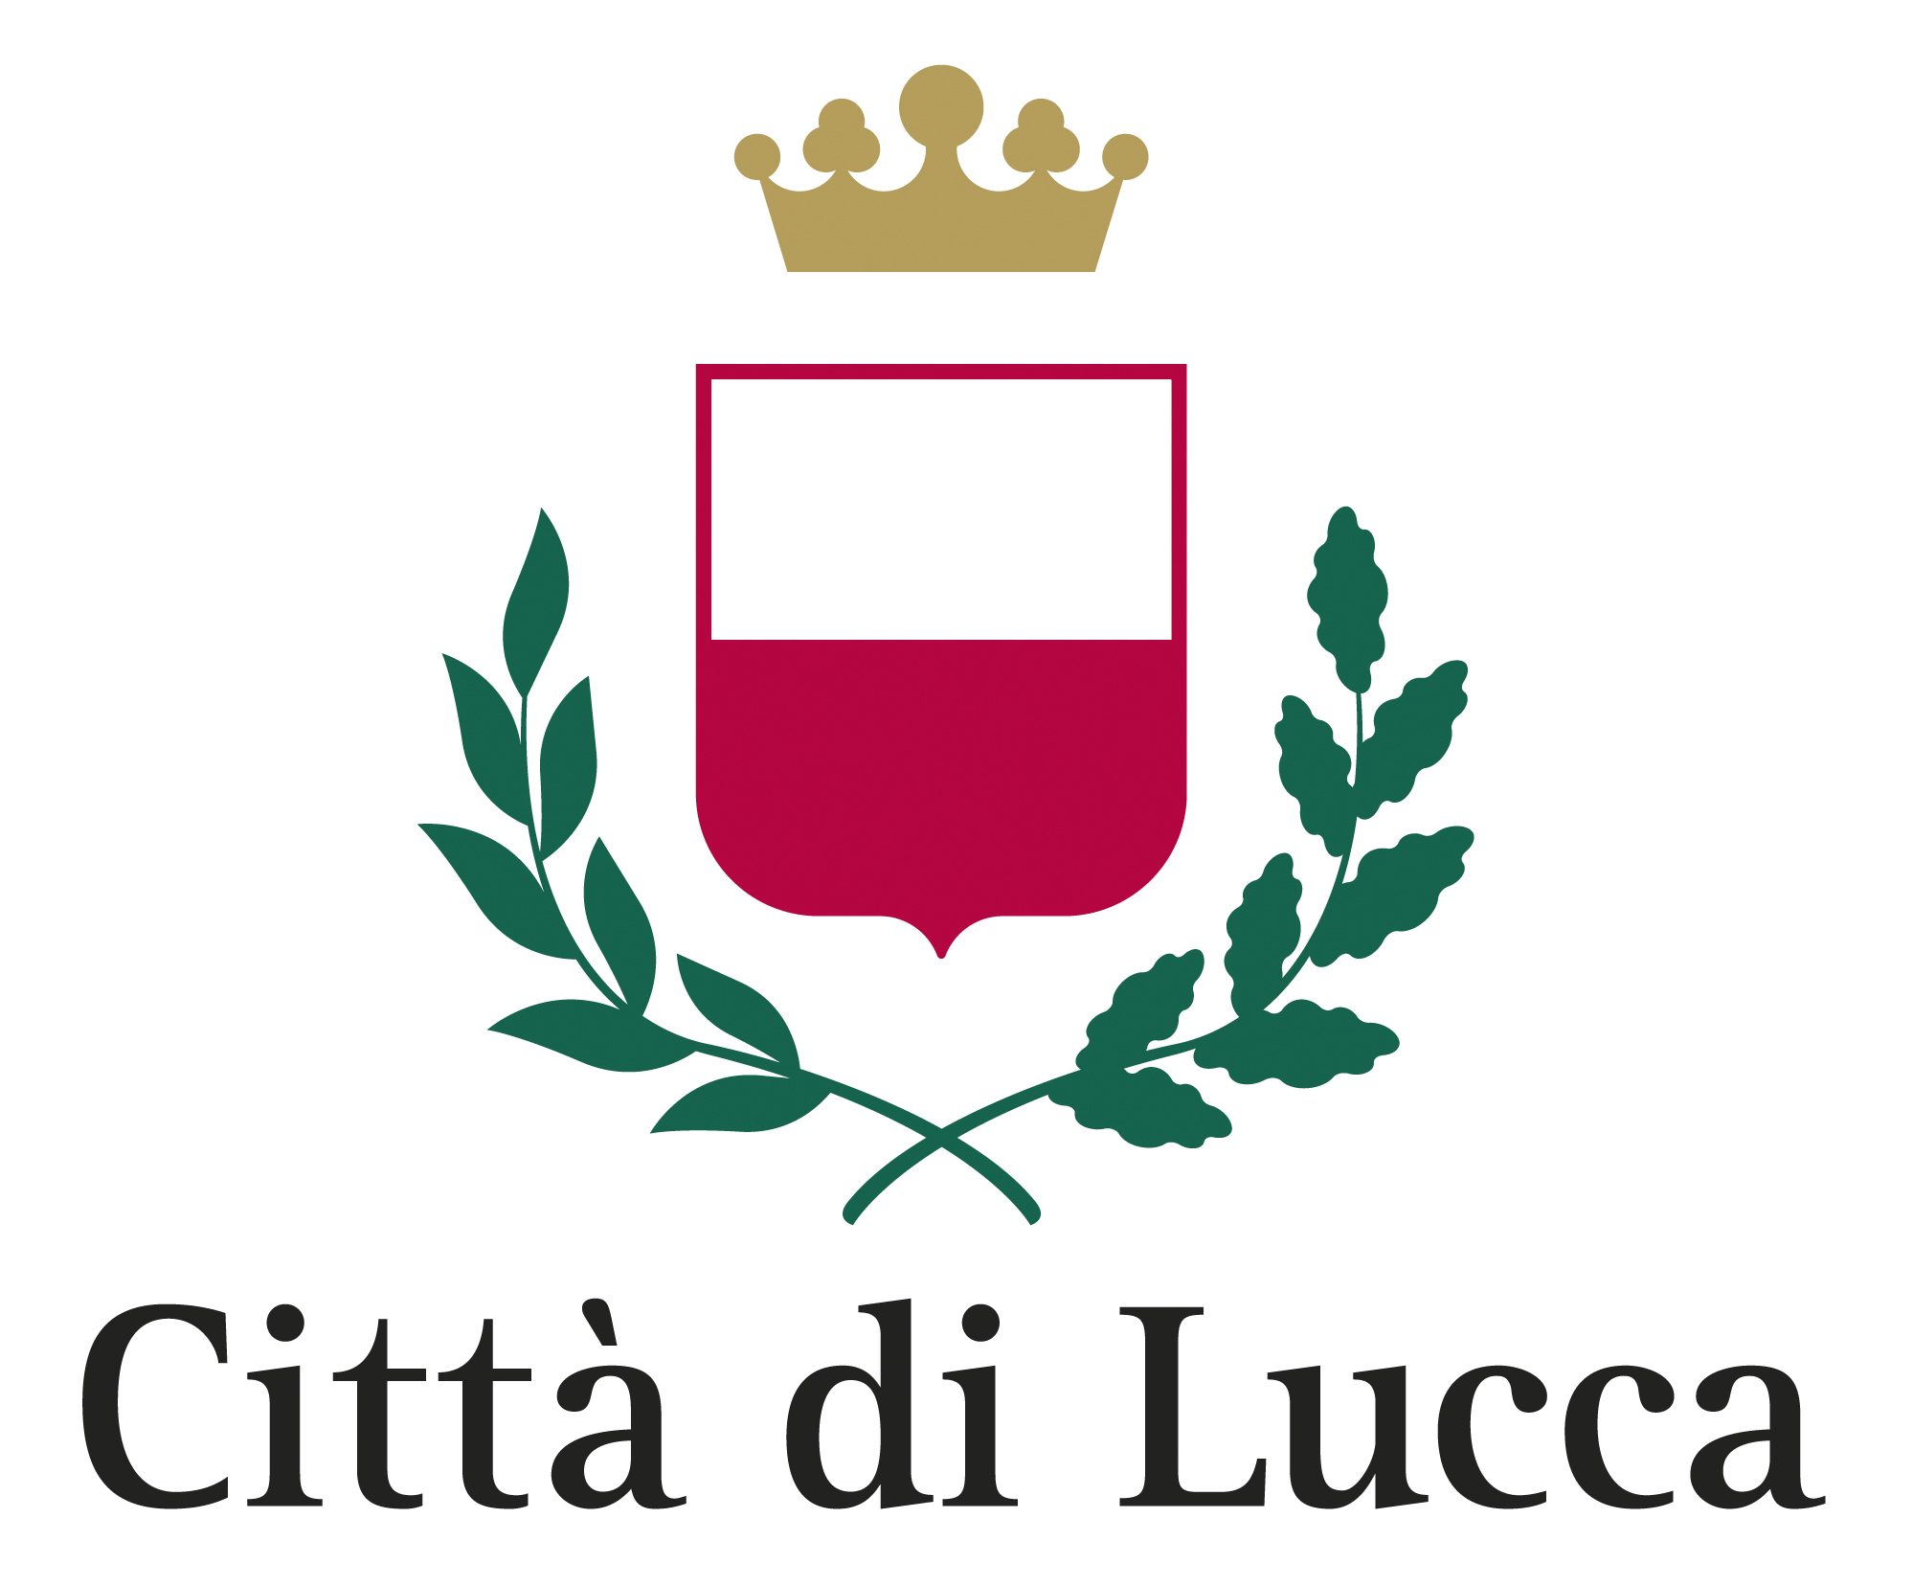 | 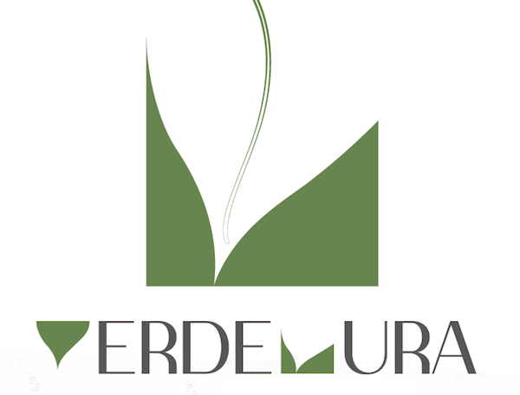 | 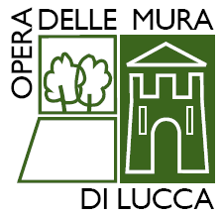
VerdeMura
Mostra Mercato del giardinaggio e del vivere all’aria aperta

Lucca - Mura Urbane, 31 marzo e 1-2 aprile 2017

decima edizione
dalla Piattaforma San Frediano al Baluardo San Martino

C O M U N I C A T O S T A M P A N. 5 Venerdì 31 marzo 2017
Questa manifestazione ha dei numeri

Si è chiusa la prima giornata della decima edizione di VerdeMura, manifestazione che ha animato l’ingresso alle mura nel tratto di Porta Santa Maria, da Piattaforma San Frediano a Baluardo San Martino. Molte e entusiaste le visite che hanno movimentato la limpida giornata di sole, con arrivi da tutto il nord Italia, dalla Toscana e dal Lazio.

Nel pomeriggio una seguitissima conferenza a cura di Turislucca ha raccontato la città attraverso i profumi e le atmosfere dell’epoca di Elisa Bonaparte. Con stupore gli ascoltatori hanno appreso dalla voce di Simonetta Giurlani, noto “naso” lucchese, Paolo Emilio Tomei, professore dell’Università di Pisa e Gabriele Calabrese, principe delle guide lucchesi, la storia degli alberi in città, i più vetusti dei quali tutti risalenti a duecento anni fa, ovvero all’incirca alla stagione in cui si costruiva Porta Elisa, la principessa sorella di Napoleone ristrutturava la Villa Reale di Marlia e in città era tutta una gara tra nobili per aggiungere alberi rari e preziosi di nuova introduzione. L’elenco comprende la mimosa (Acacia dealbata) arrivata in quegli anni dall’Australia, le camelie introdotte probabilmente dalla Reggia di Caserta, i liriodendri, il cedro del Libano e quello dell’Atlante, il glicine, l’osmanto (Osmanthus fragrans). Tutte piante protagoniste di VerdeMura insieme a molte altre, rare e preziose o solo stagionali a tutto colore.
Oggi sostenuti gli acquisti, con grande soddisfazione degli espositori.

Domani si apre salle ore 9,30, con ingresso da San Frediano, Porta Santa Maria, dal sotterraneo San Martino (anche dalla circonvallazione). Nutrito il programma della giornata, che comprende alle ore 12,00 la presentazione di un attesa monografia sui bucaneve edita da Maria Pacini Fazzi alla presenza dell’autore inglese, una vera autorità internazionale, Michael Dale Myers. Alle 14,00 verrà invece ricordato Leonardo Santini, pioniere degli studi dell’elicriso della macchia mediterranea, di cui questo medico garfagnino scoprì le virtù medicinali. Alle 17,00 faranno il debutto due nuove varietà di camelia create dal vivaio Rhododendron di Andrea Antongiovanni di Pieve di Compito. I nomi sono omaggio alla Tenuta dello Scompiglio e all’editore lucchese Maria Pacini Fazzi.

Fuori dal perimetro di VerdeMura, all’orto botanico, alle ore 11 si svolgerà una commovente cerimonia in ricordo della scrittrice Pia Pera, mancata il luglio dello scorso anno. Un esemplare della camelia che porta il suo nome troverà domani mattina collocazione all’orto botanico di Lucca alla presenza di Emanuela Rosa Clot, direttrice del mensile Gardenia e amica di lunga data di Pia Pera, l’avvocato Ilaria Milianti della Fondazione Pera, Alessandra Sani botanica dell’orto lucchese e altri testimoni. Per consentire a chi è interessato di partecipare alla cerimonia, l’orto botanico dalle ore 10 alle 13 avrà ingresso gratuito.

VerdeMura 31 marzo, 1 e 2 aprile 2017

Segreteria c/o Opera delle Mura
Castello Porta San Donato Nuova – 55100 Lucca
Tel. 366 4228615 lunedì dalle ore 10.30 alle ore 12.30; martedì e giovedì dalle ore 9 alle ore 12
www.verdemura.it
info@verdemura.it
Facebook: verdemura.lucca

Info manifestazione
Orari: venerdì 31 marzo: ore 12-19; sabato 1 aprile e domenica 2 aprile: ore 9.30-19;

Ingresso: Intero € 6,00; ridotto € 3,00 over 65, minori tra 8 e 14 anni e diversamente abile con accompagnatore, Carta verde 2017 della rivista Vita in Campagna; gratuito minori di 8 anni.
Abbonamento per 2 giorni € 10,00; abbonamento per 3 giorni € 16,00; acquisto cumulativo di 20 ingressi
€ 120,00 + due biglietti omaggio.
I cani possono entrare se accompagnati al guinzaglio.
La vendita biglietti termina un’ora prima della chiusura.
Trasporto piante: servizio gratuito di noleggio carriole e, in piazza Santa Maria, area di deposito-consegna piante a cui accedere con l’automobile.

Per informazioni stampa:
www.verdemura.it area stampa
Comunicazione nazionale: Mimma Pallavicini cell. 328-4760791 mimma.pallavicini@gmail.com
Comunicazione locale: Iacopo Lazzareschi Cervelli cell. 329-3656530 lazzareschi@murabilia.com

